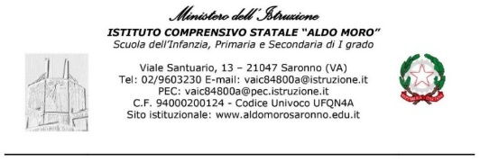

Prot.n.   962/IV.6                                                         Saronno, 02/03/2022

Ai genitori e agli alunni della classe 5A e 5B

Scuola primaria “Vittorino da Feltre”

Ai docenti

OGGETTO: uscita Biblioteca classi quinte

Si comunica che le classi quinte (la 5A l’8 marzo e la 5B l’11 marzo) si recheranno presso la Biblioteca di Saronno.

Il Dirigente Scolastico

Dr.ssa Giolinda Irollo

---------------------------------------------------------------------------------------------------------------------------

Si prega di firmare la seguente autorizzazione:

Il sottoscritto _____________________________________________

e la sottoscritta ____________________________________________

genitori dell’alunno/a ______________________________ classe 5 sezione ______

1. **AUTORIZZANO** il/la proprio/a figlio/a, a partecipare alla visita in oggetto del giorno ____ marzo 2022 di cui al 962/IV.6 del 2 marzo 2022 pubblicata sul sito.

Saronno, _______________ FIRME _____________________

____________________